Черноморо – Азовское морское управление Росприроднадзора
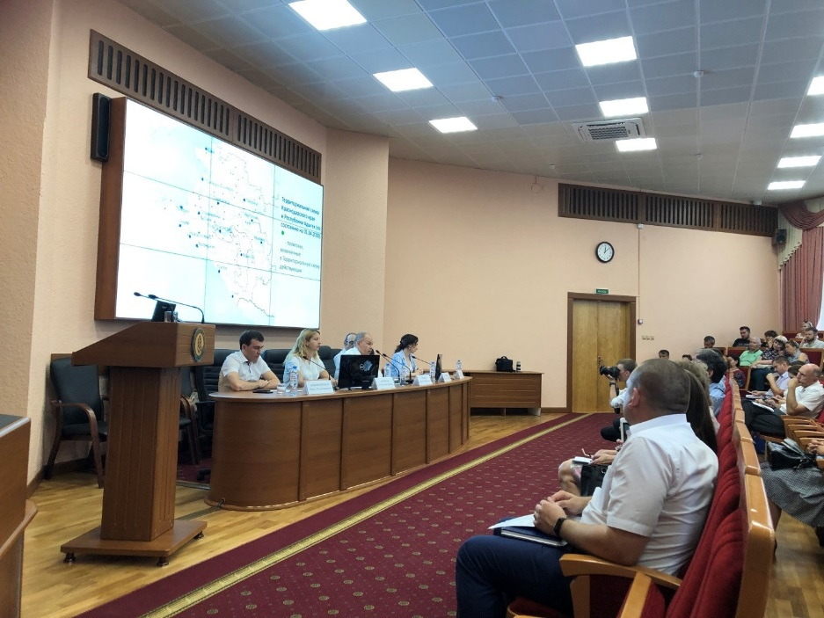
Пресс-релиз

18 июня 2019 года Черноморо-Азовским морским управлением Росприроднадзора совместно с Межрегиональным управлением Росприроднадзора по Краснодарскому краю и Республике Адыгея проведены публичные обсуждения правоприменительной практики. Мероприятие проводилось во исполнение решений приоритетной программы «Реформа контрольной и надзорной деятельности».
На мероприятии присутствовало около 120 участников, среди которых находились представители малого и среднего бизнеса, а также предприятий, в отношении которых проведены и запланированы надзорные мероприятия на 2019 год. Также в заседании приняли участие представители федеральных органов исполнительной власти, представители органов власти местного самоуправления администраций муниципальных образований Краснодарского края и Республики Адыгея, представители общественных организаций и научного сообщества, общественные инспекторы.
С целью совершенствования нормативно-правового регулирования контрольно-надзорных функций и во исполнение Поручения Председателя Правительства Российской Федерации Дмитрия Медведева от 03.01.2019 года №ДМ-П36-608, Управление проинформировало о сборе предложений по введению нового регулирования.
В ходе мероприятия прозвучал доклад начальника Новороссийского отдела по надзору на море Управления Шершень Ю.В. «О результатах работы Управления за истекший период 2019 г. и анализе нарушений и ситуаций при которых нарушения допущены».
Представители поднадзорных субъектов обращались из зала к государственным служащим Управления с вопросами по вступившим в силу изменениям системы нормирования в области охраны окружающей среды, на которые Управлением в рамках возложенных полномочий даны ответы.

